Gésiers de canard confits, salade frisée et pommes dauphines
Canard
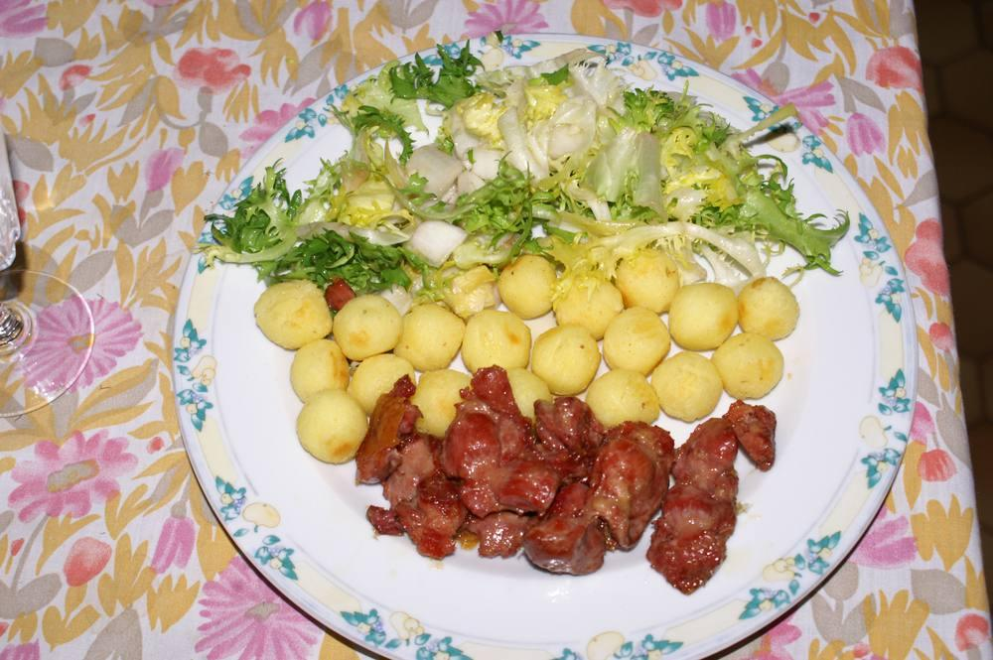

Préparation
1. Faire revenir les gésiers confits dans une poêle avec un peu de gras de canard.
2. Dans une autre poêle faire dorer les pommes dauphines avec un peu de gras de canard.
3. Servir dans des assiettes chaudes avec de la salade frisée.

